Smlouva o dílo č. 2024/005

# Sociální Služby města Milevsko, 5. května 1510, 399 Ol Milevsko

Zastoupené: Mgr. Marií Jarošovou — ředitelkou, tel. 382 522 125

C: 750 oo 750

 dále jen objednatel a

# ROBRO s.r.o., Jana Mukařovského 2663, 397 01 Písek

Zastoupené: Romanem Broučkem DiS, jednatelem firmy, tel . 606 880 290

IC: 26099837

 dále jen zhotovitel

Uzavíraií tuto smlouvu o dílo:

## I. Předmět smlouvy

Stavební práce v DPS 5.května, Milevsko.

Rozsah díla lze měnit vzájemnou dohodou — dodatkem ke smlouvě.

## Il. Cena a způsob placení

Celková cena díla po zaokrouhlení činí vč. DPH 84.889,28,- Kč /12%/. Objednatel zaplatí částku do 14 dnů po dokončení díla, dle dohody mezi objednatelem a zhotovitelem a doručení daňového dokladu, na účet zhotovitele č.ú. 213925277/0300 . Daňový doklad vystaví zhotovitei po řádném předání zhotoveného díla objednateli. Pokud dojde k prodlení v platbě ceny díla, je zhotovitel oprávněn požadovat po objednateli 0,05% za každý den prodlení.

## Ill. Termín provedení a předán

Dílo bude zhotoveno v termínu od 16.11 .do 30.11. 2024. Termín lze změnit pouze vzájemnou dohodou - dodatkem ke smlouvě. K předání a převzetí díla dojde do dvou dnů od zhotovení díla. Převzetí díla bude potvrzeno písemně. V případě nedodržení termínu zhotovení a předání díla zaplatí zhotovitel smluvní pokutu ve výši 0,05 % za každý den prodlení.

Pokud budou v době předání na díle viditelné vady, k předání a převzetí díla dojde až po jejich odstranění. Náklady na odstranění vad nese zhotovitel.

## IV. Záruka, odstranění vad

Zhotovitel poskytuje objednateli záruku na dobu 24 měsíců od předání díla jako celek. Pakliže objednatel v průběhu záruční doby objeví na díle závažné vady narušující vzhled i technický stav díla a oznámení o těchto vadách písemně (včetně jejich fotografické dokumentace) zašle zhotoviteli, zavazuje se zhotovitel vady do 15 dnů od doručení oznámení na vlastní náklady odstranit.

## V. Možnost odstoupení od smlouvy

Účastníci smlouvy si ponechávají otevřenou možnost odstoupení od smlouvy.

V případě, že od smlouvy odstoupí objednatel je zhotovitel oprávněn odvézt si z pozemku objednatele veškeré nepoškozené součásti díla a požadovat po objednateli finanční kompenzaci do výše vzniklých nákladů.

V případě, že od smlouvy odstoupí zhotovitel, je povinen objednateli zaplatit jednorázové odškodné za neprovedení díla ve výši 5.000,- Kč (do 15 dnů od odstoupení od smlouvy) a na vlastní náklady odvézt z pozemku objednatele veškeré součásti rozestavěného díla.

## Vl. Prohlášení stran

Obě strany prohlašují, že si smlouvu o dílo sepsanou na základě svobodné vůle přečetly a s jejím obsahem souhlasí. Na důkaz toho připojují své podpisy.

V Milevsku dne 12.11.2024

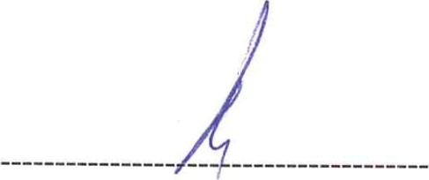

Objednatel

e)lSA0111N

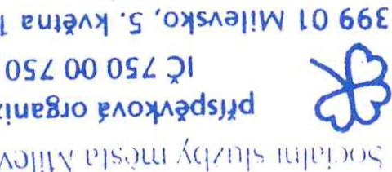

(L)

aoezłue8'0

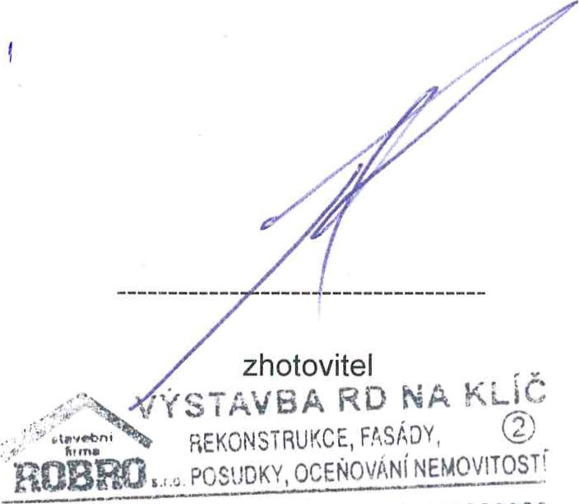

Petrovická 1536,399 01 Milevsko, tel. 606880290  26099807 Dič cz26099837 fax: 382524961

|  |  |
| --- | --- |
| ROBRO  Jana Mukařovského 2663 mail: kancelar@robro.cž Dne 20.9.2024 | Ísek |

|  |  |  |  |  |  |
| --- | --- | --- | --- | --- | --- |
|  | Název: | DPS Milevsko | | | |
|  | Druh nákladu/výdaje | měrná jednotka | počet jednotek | cena za jednotku | Cena celkem bez DPH (12%) |
|  | stavební práce |  |  |  | 75 794,00 |
| 1  3ŕž | VD oregon - dodávka, montáž, demontáž, zednické práce, skládkovné | kpl | 1 | 59 814,00 | 55 814,00 |
| 2 | štukování | kpl | 1 | 4 150,00 | 4 150,00 |
| 3 | malby, nátěry | kpi | 1 | 8 250,00 | 8 250,00 |
| 4 | barvy | kpl | 1 | 1 680,00 | 1 680,00 |
| 5 | opravy omítek | kpl | 1 | 3 250,00 | 3 250,00 |
| 6 | doprava | kpl | 1 | 2 650,00 | 2 650,00 |